**KEAMANAN KOMPUTER**

SCAN



Oleh :

Novia Reza Yanifa (1310651066)

Thoifatus Sholiha (1310651181)

Syam Suryo Utomo (1310651140)

Dosen Pembina :  
TRIAWAN ADI CAHYANTO, M.K

**PROGRAM STUDI TEKNIK INFORMATIKA  
FAKULTAS TEKNIK  
UNIVERSITAS MUHAMMADIYAH JEMBER**

**2015 / 2016**

172.16.1.1

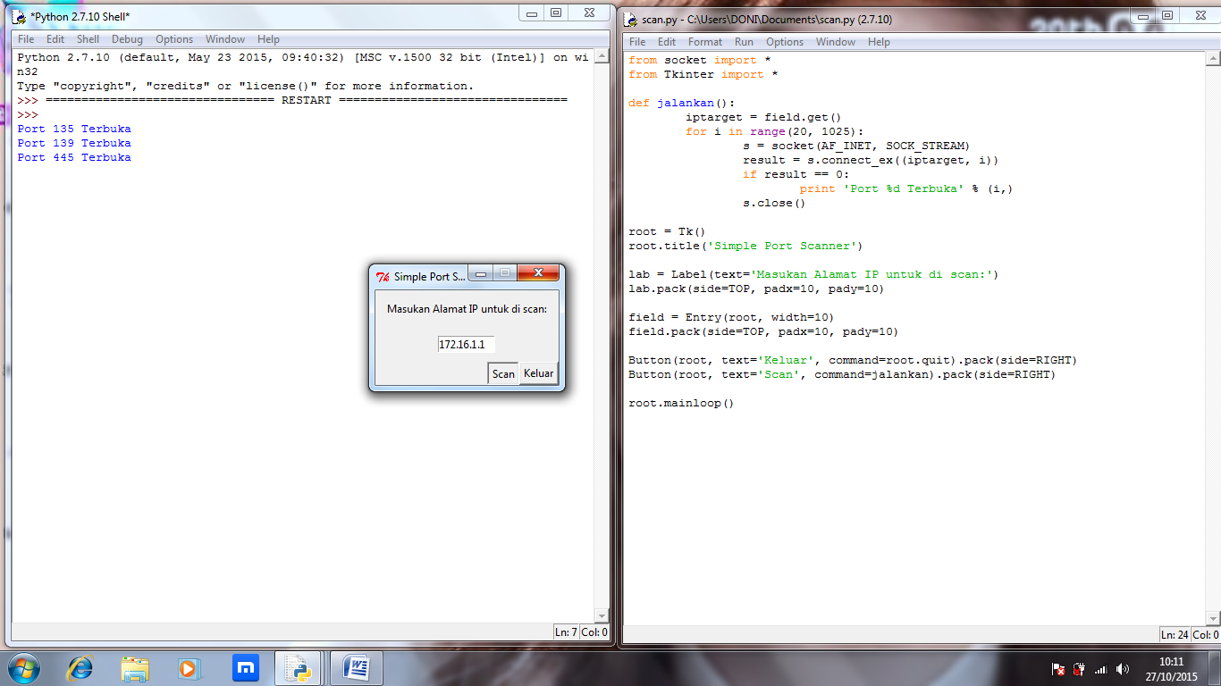

172.16.0.52

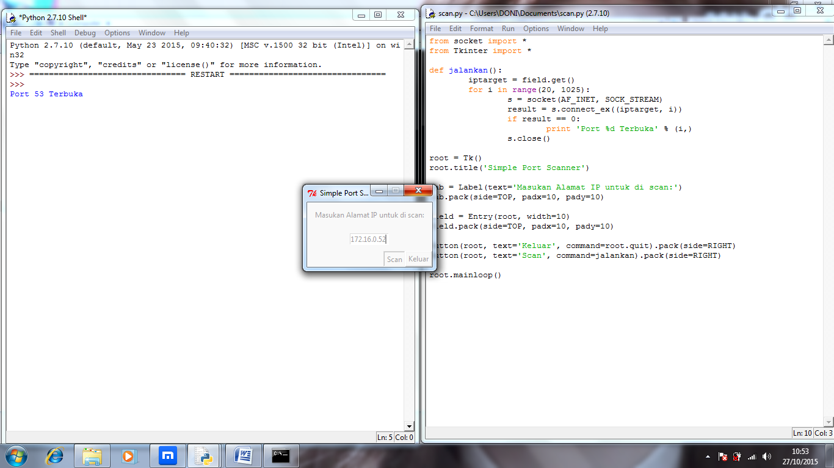

172.168.43.104

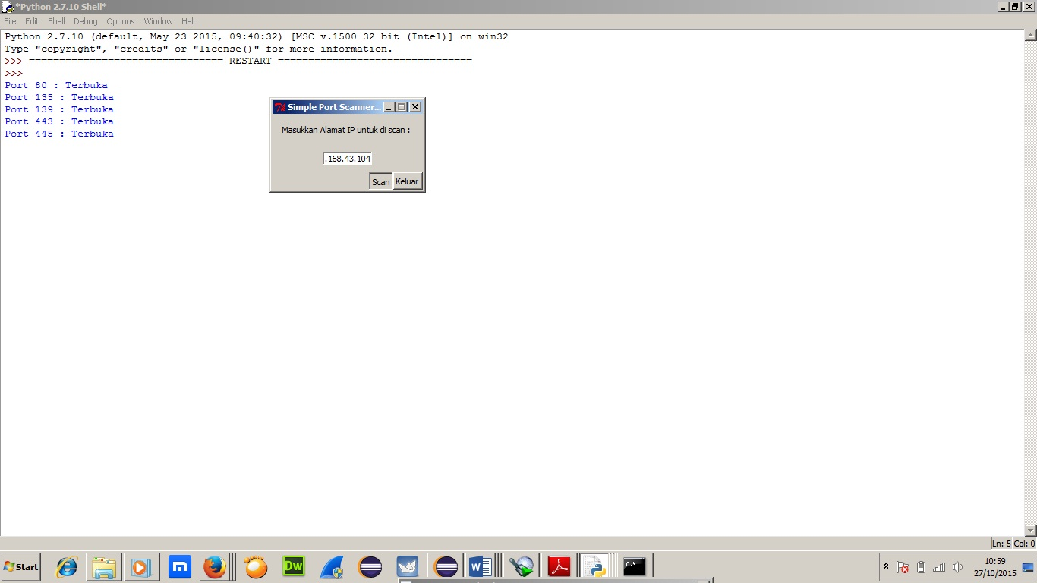

Port 135 ->sarana yang jelas untuk menentukan port yang di atasnya layanan lain dalam sistem yang berjalan. Hal ini disebut sebagai "portmapper" karena menyediakan direktori, atau "mapping" antara layanan yang tersedia dan port mereka.

Port 139 -> NetBIOS (singkatan dari istilah dalam [bahasa Inggris](https://id.wikipedia.org/wiki/Bahasa_Inggris): *Network Basic Input/Output System*) adalah sebuah spesifikasi yang dibuat oleh [International Business Machine](https://id.wikipedia.org/wiki/IBM) (sebenarnya dibuat oleh Sytek Inc. untuk IBM) dan [Microsoft](https://id.wikipedia.org/wiki/Microsoft_Corporation) yang mengizinkan aplikasi-aplikasi terdistribusi agar dapat saling mengakses layanan [jaringan](https://id.wikipedia.org/wiki/Jaringan_komputer), tanpa memperhatikan [protokol](https://id.wikipedia.org/wiki/Protokol_%28komputer%29) transport yang digunakan. Versi NetBIOS paling baru adalah NetBIOS versi 3. Implementasi versi awal dari NetBIOS hanya mengizinkan jumlah node yang terhubung hingga 72 *node* saja. Versi-versi selanjutnya memperluas jumlah node yang didukung hingga ratusan *node* dalam sebuah jaringan. NetBIOS yang berjalan di atas protokol [TCP/IP](https://id.wikipedia.org/wiki/TCP/IP) (*NetBIOS over TCP/IP*) didefinisikan dalam [RFC 1001](https://tools.ietf.org/html/rfc1001), [RFC 1002](https://tools.ietf.org/html/rfc1002), dan [RFC 1088](https://tools.ietf.org/html/rfc1088).

Port 445 -> SMB over ip, file sharing kelemahan windows yang membuka port ini digunakan sebagai port file sharing termasuk printer sharing. Port ini mudah dimasuki virus atau worm dan sebangsanya.

Port 53 -> DNS atau Domain Name Server port. Name Server menggunakan port ini, dan menjawab pertanyaan yang terkait dengan penerjemahan nama Domain ke IP adress.

Port 80 ->WWW atau HTTP port server web. Port yang paling sering digunakan di internet